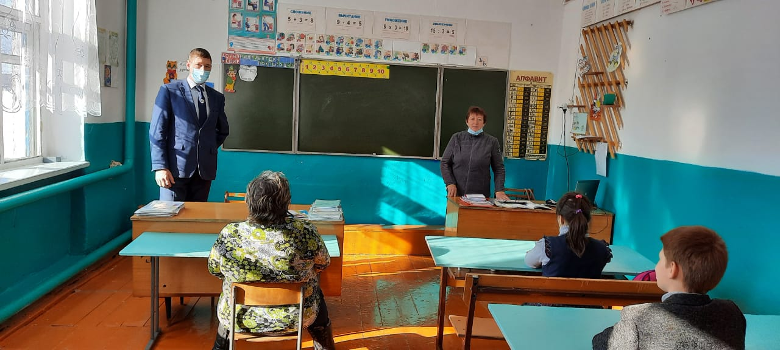
У многих живы в памяти Чечня, Афганистан. Да мало ли других горячих точек! Мы помним и чтим память тех, кто воевал в разных горячих точках. 15 февраля 2021 года в нашей школе организовали встречу участником боевых действий во 2- ой Чеченской компании Тарасюк Евгением Владимировичом. Он очень интересно и доступно рассказал где и как служил. Обучающимся очень понравился его выступление и поблагодарили его за это. Пожелали всем мирного неба над головой.

